TRƯỜNG ĐẠI HỌC Y TẾ CÔNG CỘNG
———————— ✦ ————————

BÁO CÁO BÀI TẬP HẾT MÔN
HỌC PHẦN HỌC SÂU

Đề tài
DỰ ĐOÁN BỆNH TIM
BẰNG MẠNG NƠ-RON NHÂN TẠO (ANN)
Heart Disease Prediction using Artificial Neural Network

Sinh viên thực hiện: Vũ Kỳ Phong - 2311090034
Vũ Nhật Minh – 2311090032
Nhóm: 6
Lớp: KHDL2

Hà Nội, tháng 10 năm 2026
MỤC LỤC
ĐẶT VẤN ĐỀ 1
1. Bối cảnh và lý do chọn đề tài 1
2. Mục tiêu 1
3. Đối tượng và phạm vi 2
4. Cấu trúc báo cáo 2
CHƯƠNG 1. TỔNG QUAN VÀ CƠ SỞ LÝ THUYẾT 3
1.1. Bài toán dự đoán bệnh tim 3
1.2. Mạng nơ-ron nhân tạo 3
1.2.1. Nơ-ron nhân tạo 3
1.2.2. Mạng truyền thẳng nhiều lớp 3
1.2.3. Hàm kích hoạt 3
1.2.4. Hàm mất mát 4
1.2.5. Lan truyền ngược và thuật toán tối ưu Adam 4
1.3. Các chỉ số đánh giá mô hình phân loại 5
CHƯƠNG 2. DỮ LIỆU VÀ PHƯƠNG PHÁP 6
2.1. Môi trường và công cụ 6
2.2. Quy trình thực hiện tổng quát 6
2.3. Mô tả bộ dữ liệu 7
2.4. Bước 1 – Đọc dữ liệu 7
2.5. Bước 2 – Khám phá và kiểm tra dữ liệu 8
2.5.1. Kiểm tra chất lượng dữ liệu 8
2.5.2. Phân bố biến mục tiêu 8
2.5.3. Các biến liên tục 9
2.5.4. Các biến phân loại 10
2.5.5. Phân tích tương quan 11
2.5.6. Nhận xét về chiều của nhãn 13
2.6. Bước 3 – Tách đặc trưng và nhãn 13
2.7. Bước 4 – Chia tập huấn luyện và tập kiểm tra 13
2.8. Bước 5 – Chuẩn hóa dữ liệu 14
2.9. Bước 6 – Xây dựng mô hình ANN 14
2.10. Bước 7 – Huấn luyện mô hình 16
2.11. Bước 8 – Dự đoán và đánh giá 16
CHƯƠNG 3. KẾT QUẢ VÀ THẢO LUẬN 18
3.1. Quá trình huấn luyện 18
3.2. Ma trận nhầm lẫn 19
3.3. Các chỉ số đánh giá 19
3.4. Thảo luận 21
3.4.1. So sánh với mô hình cơ sở và các nghiên cứu khác 21
3.4.2. Ý nghĩa đối với bài toán sàng lọc 21
3.4.3. Khoảng cách giữa tập huấn luyện và tập kiểm tra 21
3.5. Hạn chế và hướng cải thiện 21
KẾT LUẬN VÀ KIẾN NGHỊ 23
1. Kết luận 23
2. Kiến nghị và hướng phát triển 23
TÀI LIỆU THAM KHẢO 25
PHỤ LỤC. MÃ NGUỒN ĐẦY ĐỦ 28

DANH MỤC TỪ VIẾT TẮT
Từ viết tắt | Diễn giải
ANN | Artificial Neural Network – Mạng nơ-ron nhân tạo
BCE | Binary Cross-Entropy – Hàm mất mát entropy chéo nhị phân
CI | Confidence Interval – Khoảng tin cậy
CVD | Cardiovascular Disease – Bệnh tim mạch
EDA | Exploratory Data Analysis – Phân tích khám phá dữ liệu
FN | False Negative – Âm tính giả
FP | False Positive – Dương tính giả
MCC | Matthews Correlation Coefficient – Hệ số tương quan Matthews
MLP | Multilayer Perceptron – Perceptron nhiều lớp
NPV | Negative Predictive Value – Giá trị dự đoán âm tính
PPV | Positive Predictive Value – Giá trị dự đoán dương tính (Precision)
ReLU | Rectified Linear Unit – Hàm kích hoạt tuyến tính chỉnh lưu
SD | Standard Deviation – Độ lệch chuẩn
SGD | Stochastic Gradient Descent – Hạ gradient ngẫu nhiên
TN | True Negative – Âm tính thật
TP | True Positive – Dương tính thật
UCI | University of California, Irvine (kho dữ liệu học máy)
WHO | World Health Organization – Tổ chức Y tế Thế giới
DANH MỤC BẢNG
Bảng 1.1. Các chỉ số đánh giá mô hình phân loại nhị phân 5
Bảng 2.1. Môi trường và thư viện sử dụng 6
Bảng 2.2. Mô tả các biến trong bộ dữ liệu 7
Bảng 2.3. Thống kê mô tả các biến liên tục (n = 303) 9
Bảng 2.4. Cấu trúc các lớp và số tham số của mô hình 15
Bảng 2.5. Các siêu tham số huấn luyện 16
Bảng 3.1. Giá trị hàm mất mát và độ chính xác huấn luyện tại một số epoch 18
Bảng 3.2. Kết quả đánh giá mô hình ANN trên tập kiểm tra 20
Bảng 3.3. Các hạn chế của mô hình và hướng cải thiện 22

DANH MỤC HÌNH
Hình 2.1. Quy trình tám bước giải bài toán dự đoán bệnh tim 6
Hình 2.2. Phân bố biến mục tiêu target trong bộ dữ liệu 9
Hình 2.3. Phân bố các biến liên tục theo hai nhóm của biến mục tiêu (biểu đồ hộp) 10
Hình 2.4. Tỷ lệ target = 1 theo từng mức của các biến phân loại (số dưới mỗi cột: số bệnh nhân) 11
Hình 2.5. Ma trận hệ số tương quan Pearson giữa các biến 12
Hình 2.6. Hệ số tương quan Pearson của từng đặc trưng với biến mục tiêu 13
Hình 2.7. Kiến trúc mạng nơ-ron nhân tạo 13–8–14–1 15
Hình 3.1. Hàm mất mát (a) và độ chính xác (b) trên tập huấn luyện qua 100 epoch 18
Hình 3.2. Ma trận nhầm lẫn trên tập kiểm tra (n = 91) 19
Hình 3.3. Các chỉ số đánh giá mô hình trên tập kiểm tra (thanh lỗi: khoảng tin cậy 95%) 20

ĐẶT VẤN ĐỀ

1. Bối cảnh và lý do chọn đề tài
Bệnh tim mạch (CVD) là nguyên nhân gây tử vong hàng đầu trên thế giới. Theo Tổ chức Y tế Thế giới, năm 2019 có khoảng 17,9 triệu người tử vong do bệnh tim mạch, chiếm khoảng 32% tổng số ca tử vong toàn cầu, trong đó phần lớn là do nhồi máu cơ tim và đột quỵ [1]. Nghiên cứu Gánh nặng bệnh tật toàn cầu (GBD) cũng cho thấy số ca mắc và số năm sống điều chỉnh theo bệnh tật do bệnh tim mạch tiếp tục tăng trong giai đoạn 1990–2019 [2]. Phát hiện sớm những người có nguy cơ cao, vì vậy, có ý nghĩa quan trọng trong dự phòng và điều trị.
Trong thực hành lâm sàng, chẩn đoán bệnh mạch vành thường dựa vào nhiều chỉ số như tuổi, giới, triệu chứng đau ngực, huyết áp, cholesterol, điện tâm đồ và kết quả nghiệm pháp gắng sức. Việc tổng hợp đồng thời nhiều chỉ số có quan hệ phi tuyến với nhau là một thách thức đối với bác sĩ. Các phương pháp học máy và học sâu có khả năng học các mối quan hệ phức tạp này trực tiếp từ dữ liệu, và đã được chứng minh là công cụ hỗ trợ ra quyết định có triển vọng trong y học nói chung [3] cũng như trong dự đoán bệnh tim mạch nói riêng [4, 5].
Mạng nơ-ron nhân tạo (ANN) là mô hình nền tảng của học sâu [6]. Với dữ liệu dạng bảng có kích thước vừa phải, một mạng ANN truyền thẳng gồm vài lớp ẩn là lựa chọn phù hợp để vận dụng các kiến thức cốt lõi của học phần: lan truyền tiến, hàm kích hoạt, hàm mất mát, lan truyền ngược và thuật toán tối ưu. Xuất phát từ đó, bài tập hết môn lựa chọn đề tài “Dự đoán bệnh tim bằng mạng nơ-ron nhân tạo (ANN)”.

2. Mục tiêu
Mục tiêu chung: xây dựng và đánh giá một mô hình mạng nơ-ron nhân tạo có khả năng dự đoán tình trạng bệnh tim của bệnh nhân từ 13 chỉ số lâm sàng.
Mục tiêu cụ thể:
- Mô tả và phân tích khám phá bộ dữ liệu bệnh tim gồm 303 bệnh nhân, xác định các đặc trưng có liên quan đến biến mục tiêu.
- Xây dựng quy trình tiền xử lý dữ liệu và mô hình ANN hai lớp ẩn bằng thư viện Keras/TensorFlow.
- Đánh giá hiệu năng mô hình trên tập kiểm tra độc lập bằng các chỉ số phân loại chuẩn, đồng thời phân tích hạn chế và đề xuất hướng cải thiện.

3. Đối tượng và phạm vi
- Đối tượng: bài toán phân loại nhị phân (có/không có bệnh tim) trên dữ liệu dạng bảng.
- Dữ liệu: tệp Dataset--Heart-Disease-Prediction-using-ANN.csv gồm 303 bản ghi, 13 đặc trưng và 1 nhãn, có nguồn gốc từ bộ dữ liệu bệnh tim Cleveland của kho UCI [7, 8].
- Phạm vi: báo cáo trình bày và phân tích đúng mã nguồn trong notebook Heart_Disease_Prediction_using_ANN.ipynb; các số liệu kết quả được lấy từ lần chạy đã lưu trong notebook. Các đề xuất cải tiến được nêu ở phần thảo luận, không làm thay đổi mã nguồn gốc.

4. Cấu trúc báo cáo
Ngoài phần Đặt vấn đề và Kết luận, báo cáo gồm ba chương: Chương 1 trình bày tổng quan và cơ sở lý thuyết về mạng nơ-ron nhân tạo cùng các chỉ số đánh giá; Chương 2 mô tả dữ liệu và giải thích chi tiết từng bước giải bài toán; Chương 3 trình bày kết quả, thảo luận và các hạn chế. Mã nguồn đầy đủ được đưa vào Phụ lục.

CHƯƠNG 1. TỔNG QUAN VÀ CƠ SỞ LÝ THUYẾT

1.1. Bài toán dự đoán bệnh tim
Về mặt học máy, dự đoán bệnh tim là bài toán phân loại nhị phân có giám sát: cho vectơ đặc trưng x ∈ ℝ¹³ mô tả một bệnh nhân, cần ước lượng xác suất P(y = 1 | x), trong đó y = 1 biểu thị có bệnh tim. Từ xác suất này, mô hình đưa ra quyết định phân loại bằng cách so sánh với một ngưỡng (thường là 0,5). Bộ dữ liệu Cleveland là một trong những bộ dữ liệu được sử dụng rộng rãi nhất cho bài toán này kể từ nghiên cứu của Detrano và cộng sự [7], và được dùng làm chuẩn so sánh cho nhiều mô hình học máy [5].

1.2. Mạng nơ-ron nhân tạo

1.2.1. Nơ-ron nhân tạo
Nơ-ron nhân tạo là đơn vị tính toán cơ bản của ANN. Mỗi nơ-ron nhận vectơ đầu vào x = (x₁, …, xₙ), tính tổng có trọng số với vectơ trọng số w và độ lệch b, sau đó đưa kết quả qua hàm kích hoạt phi tuyến f [9]:
 | $$z = \sum_{i=1}^{n}{w_{i}x_{i}} + b, a = f(z)$$ | (1.1)

1.2.2. Mạng truyền thẳng nhiều lớp
Mạng truyền thẳng nhiều lớp (MLP) gồm một lớp đầu vào, một hoặc nhiều lớp ẩn và một lớp đầu ra; mỗi nơ-ron của lớp trước kết nối với tất cả nơ-ron của lớp sau (lớp kết nối đầy đủ – Dense). Định lý xấp xỉ vạn năng chứng minh rằng mạng truyền thẳng với ít nhất một lớp ẩn và hàm kích hoạt phù hợp có thể xấp xỉ một hàm liên tục bất kỳ với độ chính xác tùy ý, khi số nơ-ron đủ lớn [10]. Quá trình tính đầu ra từ đầu vào qua các lớp được gọi là lan truyền tiến.

1.2.3. Hàm kích hoạt
Hàm kích hoạt đưa tính phi tuyến vào mạng. Mô hình trong bài sử dụng hai hàm. ReLU được dùng ở các lớp ẩn vì tính toán đơn giản và hạn chế hiện tượng triệt tiêu gradient [11]:
 | $$ReLU(z) = max(0, z)$$ | (1.2)
Sigmoid được dùng ở lớp đầu ra để ánh xạ giá trị thực về khoảng (0, 1), cho phép diễn giải đầu ra như xác suất có bệnh:
 | $$σ(z) = \frac{1}{1 + e^{-z}}$$ | (1.3)

1.2.4. Hàm mất mát
Với bài toán phân loại nhị phân và đầu ra sigmoid, hàm mất mát chuẩn là entropy chéo nhị phân (BCE). Với N mẫu, nhãn thật yᵢ và xác suất dự đoán ŷᵢ [9]:
 | $$L = -\frac{1}{N}\sum_{i=1}^{N}{[y_{i} log ŷ_{i} + (1 - y_{i}) log(1 - ŷ_{i})]}$$ | (1.4)

1.2.5. Lan truyền ngược và thuật toán tối ưu Adam
Mạng được huấn luyện bằng cách cực tiểu hóa hàm mất mát theo các tham số θ (trọng số và độ lệch). Gradient của hàm mất mát theo từng tham số được tính hiệu quả bằng thuật toán lan truyền ngược dựa trên quy tắc đạo hàm hàm hợp [12]. Các tham số sau đó được cập nhật theo một thuật toán tối ưu. Mô hình trong bài sử dụng Adam [13], thuật toán kết hợp động lượng (trung bình trượt bậc một của gradient, mₜ) và tốc độ học thích nghi (trung bình trượt bậc hai, vₜ):
 | $$m_{t} = β_{1}m_{t-1} + (1 - β_{1})g_{t}$$ | (1.5)
 | $$v_{t} = β_{2}v_{t-1} + (1 - β_{2})g_{t}^{2}$$ | (1.6)
 | $$θ_{t} = θ_{t-1} - η \frac{{m̂}_{t}}{\sqrt{{v̂}_{t}} + ε}$$ | (1.7)
trong đó gₜ là gradient tại bước t, m̂ₜ và v̂ₜ là các ước lượng đã hiệu chỉnh độ chệch, η là tốc độ học. Trong Keras, giá trị mặc định là η = 0,001, β₁ = 0,9, β₂ = 0,999 [14]. Huấn luyện được thực hiện theo mini-batch: dữ liệu huấn luyện được chia thành các lô nhỏ; mỗi lô cho một lần cập nhật tham số, và một lượt duyệt hết dữ liệu gọi là một epoch.

1.3. Các chỉ số đánh giá mô hình phân loại
Kết quả phân loại trên tập kiểm tra được tổng hợp trong ma trận nhầm lẫn gồm bốn thành phần: TP (có bệnh, dự đoán có bệnh), TN (không bệnh, dự đoán không bệnh), FP (không bệnh nhưng dự đoán có bệnh) và FN (có bệnh nhưng dự đoán không bệnh). Từ đó tính các chỉ số trong Bảng 1.1 [15, 16].
Bảng 1.1. Các chỉ số đánh giá mô hình phân loại nhị phân
Chỉ số | Công thức | Ý nghĩa
Accuracy | (TP + TN) / (TP + TN + FP + FN) | Tỷ lệ dự đoán đúng trên toàn bộ mẫu
Precision (PPV) | TP / (TP + FP) | Trong số ca dự đoán có bệnh, tỷ lệ thực sự có bệnh
Recall (Sensitivity) | TP / (TP + FN) | Khả năng phát hiện đúng người có bệnh
Specificity | TN / (TN + FP) | Khả năng nhận diện đúng người không bệnh
NPV | TN / (TN + FN) | Trong số ca dự đoán không bệnh, tỷ lệ thực sự không bệnh
F1-score | 2 · Precision · Recall / (Precision + Recall) | Trung bình điều hòa của Precision và Recall
Balanced accuracy | (Sensitivity + Specificity) / 2 | Độ chính xác cân bằng giữa hai lớp
MCC | (TP·TN − FP·FN) / √[(TP+FP)(TP+FN)(TN+FP)(TN+FN)] | Tương quan giữa dự đoán và thực tế, từ −1 đến 1

Trong bối cảnh y tế, Recall (độ nhạy) đặc biệt quan trọng vì bỏ sót một người bệnh (FN) thường gây hậu quả nghiêm trọng hơn một chẩn đoán dương tính giả (FP). MCC được khuyến nghị như một chỉ số tổng hợp đáng tin cậy vì chỉ đạt giá trị cao khi mô hình dự đoán tốt cả bốn ô của ma trận nhầm lẫn [16].

CHƯƠNG 2. DỮ LIỆU VÀ PHƯƠNG PHÁP

2.1. Môi trường và công cụ
Bài toán được cài đặt bằng ngôn ngữ Python trên nền tảng Google Colab. Các thư viện sử dụng được liệt kê trong Bảng 2.1.
Bảng 2.1. Môi trường và thư viện sử dụng
Thành phần | Vai trò trong bài
Google Colab | Môi trường notebook chạy trên đám mây, tệp dữ liệu đặt tại /content/
pandas [17] | Đọc tệp CSV, thống kê mô tả, kiểm tra dữ liệu thiếu
NumPy [18] | Lưu trữ và xử lý mảng số
scikit-learn [19] | Chia tập dữ liệu, chuẩn hóa (StandardScaler), ma trận nhầm lẫn
TensorFlow [20] / Keras [14] | Xây dựng, huấn luyện và dự đoán bằng mô hình ANN
Matplotlib [21] | Trực quan hóa (được nạp trong notebook)

2.2. Quy trình thực hiện tổng quát
Bài toán được giải theo quy trình tám bước như Hình 2.1: bốn bước đầu thuộc giai đoạn chuẩn bị dữ liệu, bốn bước sau thuộc giai đoạn mô hình hóa và đánh giá. Các mục tiếp theo của chương giải thích lần lượt từng bước, kèm mã nguồn tương ứng trong notebook.
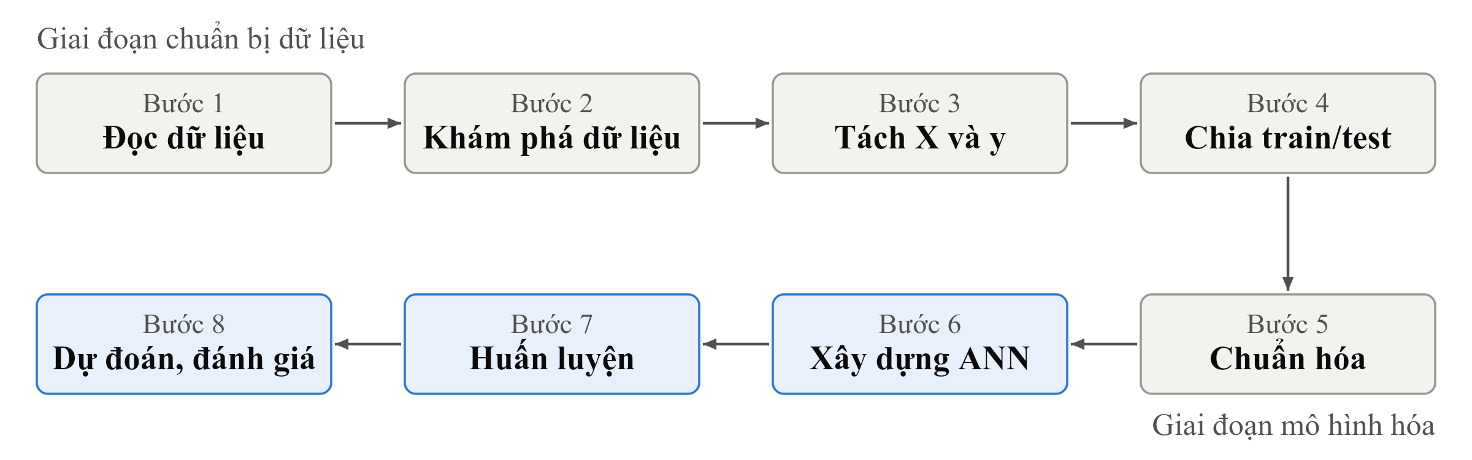
Hình 2.1. Quy trình tám bước giải bài toán dự đoán bệnh tim

2.3. Mô tả bộ dữ liệu
Bộ dữ liệu có nguồn gốc từ cơ sở dữ liệu bệnh tim Cleveland Clinic Foundation, được Detrano và cộng sự thu thập và công bố [7], hiện lưu trữ tại kho dữ liệu học máy UCI [8]. Phiên bản sử dụng trong bài gồm 303 bệnh nhân và 14 cột: 13 đặc trưng đầu vào và 1 biến mục tiêu target. Ý nghĩa các biến được trình bày trong Bảng 2.2.
Bảng 2.2. Mô tả các biến trong bộ dữ liệu
Biến | Ý nghĩa | Kiểu | Giá trị
age | Tuổi (năm) | Liên tục | 29–77
sex | Giới tính | Nhị phân | 1 = nam; 0 = nữ
cp | Loại đau ngực | Phân loại | 0–3
trestbps | Huyết áp lúc nghỉ (mm Hg) | Liên tục | 94–200
chol | Cholesterol huyết thanh (mg/dl) | Liên tục | 126–564
fbs | Đường huyết lúc đói > 120 mg/dl | Nhị phân | 1 = có; 0 = không
restecg | Kết quả điện tâm đồ lúc nghỉ | Phân loại | 0–2
thalach | Nhịp tim tối đa đạt được | Liên tục | 71–202
exang | Đau thắt ngực khi gắng sức | Nhị phân | 1 = có; 0 = không
oldpeak | Mức chênh xuống đoạn ST khi gắng sức so với lúc nghỉ | Liên tục | 0,0–6,2
slope | Độ dốc đoạn ST ở đỉnh gắng sức | Phân loại | 0–2
ca | Số mạch máu chính nhuộm màu huỳnh quang | Thứ bậc | 0–4
thal | Kết quả xét nghiệm thalassemia | Phân loại | 0–3
target | Biến mục tiêu | Nhị phân | 1 = có bệnh tim; 0 = không

2.4. Bước 1 – Đọc dữ liệu
Notebook nạp các thư viện cần thiết và đọc tệp CSV vào một DataFrame của pandas. Đường dẫn /content/ là thư mục làm việc mặc định của Google Colab, vì vậy tệp CSV cần được tải lên thư mục này trước khi chạy.
import tensorflow as tf
import pandas as pd
import numpy as np
import matplotlib.pyplot as plt
import keras
from keras.models import Sequential
from keras.layers import Dense
from sklearn.metrics import confusion_matrix
from sklearn.model_selection import train_test_split
data = pd.read_csv('/content/Dataset--Heart-Disease-Prediction-using-ANN.csv')
data.head()

2.5. Bước 2 – Khám phá và kiểm tra dữ liệu

2.5.1. Kiểm tra chất lượng dữ liệu
Notebook dùng data.describe() để thống kê mô tả và data.isnull().any() để kiểm tra giá trị thiếu:
data.describe()
data.isnull().any()
Kết quả cho thấy không có giá trị thiếu ở cả 14 cột. Khi phân tích bổ sung, báo cáo ghi nhận thêm ba điểm cần lưu ý về chất lượng dữ liệu: (i) có 1 bản ghi trùng lặp hoàn toàn; (ii) biến ca có 5 bản ghi mang giá trị 4 và (iii) biến thal có 2 bản ghi mang giá trị 0. Theo mô tả gốc của bộ dữ liệu, ca chỉ nhận giá trị 0–3 và thal chỉ có ba mức [8], nên các giá trị này nhiều khả năng là giá trị thiếu đã bị mã hóa thành số. Notebook giữ nguyên các bản ghi này; do số lượng nhỏ (dưới 3% dữ liệu), ảnh hưởng đến kết quả là không đáng kể nhưng cần được lưu ý.

2.5.2. Phân bố biến mục tiêu
Như Hình 2.2, bộ dữ liệu có 165 bệnh nhân thuộc lớp 1 (54,5%) và 138 bệnh nhân thuộc lớp 0 (45,5%). Hai lớp tương đối cân bằng, vì vậy accuracy vẫn là chỉ số có ý nghĩa và không cần áp dụng kỹ thuật xử lý mất cân bằng lớp. Tuy nhiên, báo cáo vẫn sử dụng thêm các chỉ số theo từng lớp để đánh giá toàn diện.
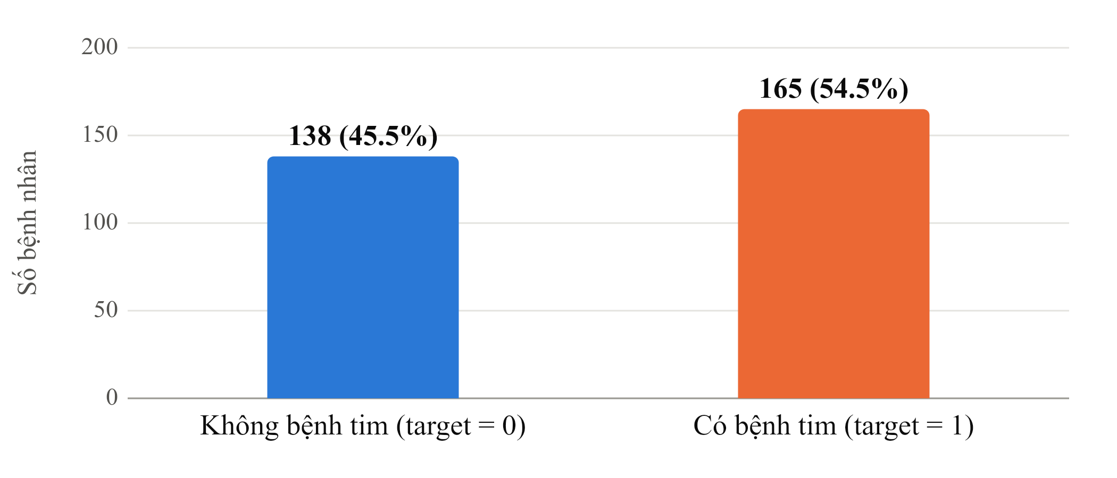
Hình 2.2. Phân bố biến mục tiêu target trong bộ dữ liệu

2.5.3. Các biến liên tục
Bảng 2.3 và Hình 2.3 trình bày thống kê mô tả của năm biến liên tục, chung cho toàn bộ dữ liệu và tách theo hai nhóm của biến mục tiêu.
Bảng 2.3. Thống kê mô tả các biến liên tục (n = 303)
Biến | TB ± SD | Trung vị [Q1–Q3] | target = 0 (TB ± SD) | target = 1 (TB ± SD)
age (năm) | 54,4 ± 9,1 | 55,0 [47,5–61,0] | 56,6 ± 8,0 | 52,5 ± 9,6
trestbps (mm Hg) | 131,6 ± 17,5 | 130,0 [120,0–140,0] | 134,4 ± 18,7 | 129,3 ± 16,2
chol (mg/dl) | 246,3 ± 51,8 | 240,0 [211,0–274,5] | 251,1 ± 49,5 | 242,2 ± 53,6
thalach (nhịp/phút) | 149,6 ± 22,9 | 153,0 [133,5–166,0] | 139,1 ± 22,6 | 158,5 ± 19,2
oldpeak (mm) | 1,04 ± 1,16 | 0,80 [0,00–1,60] | 1,59 ± 1,30 | 0,58 ± 0,78
TB: trung bình; SD: độ lệch chuẩn; Q1, Q3: tứ phân vị thứ nhất và thứ ba.
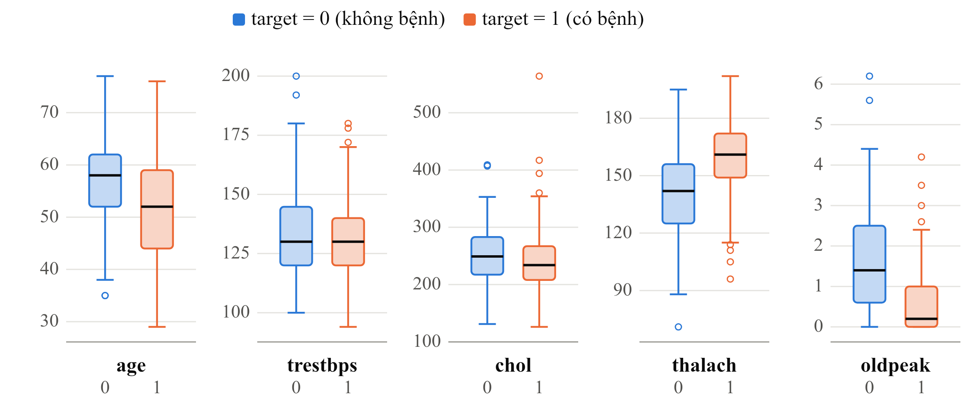
Hình 2.3. Phân bố các biến liên tục theo hai nhóm của biến mục tiêu (biểu đồ hộp)
Hai biến khác biệt rõ nhất giữa hai nhóm là thalach (trung bình 158,5 ở nhóm 1 so với 139,1 ở nhóm 0) và oldpeak (0,58 so với 1,59). Tuổi trung bình của nhóm 1 thấp hơn nhóm 0 khoảng 4 tuổi. Ngược lại, huyết áp nghỉ và cholesterol gần như chồng lấn hoàn toàn giữa hai nhóm, cho thấy khả năng phân biệt của hai biến này khi xét riêng lẻ là thấp. Các biến liên tục có thang đo rất khác nhau (oldpeak từ 0 đến 6,2 trong khi chol lên tới 564), là cơ sở cho bước chuẩn hóa ở mục 2.8.

2.5.4. Các biến phân loại
Hình 2.4 biểu diễn tỷ lệ target = 1 theo từng mức của sáu biến phân loại. Tỷ lệ này khác biệt rất lớn giữa các mức của cp (27% ở mức 0 so với 82% ở mức 1), exang (70% so với 23%), ca và thal, cho thấy đây là các đặc trưng có giá trị dự báo cao. Biến fbs hầu như không khác biệt (55% so với 51%).
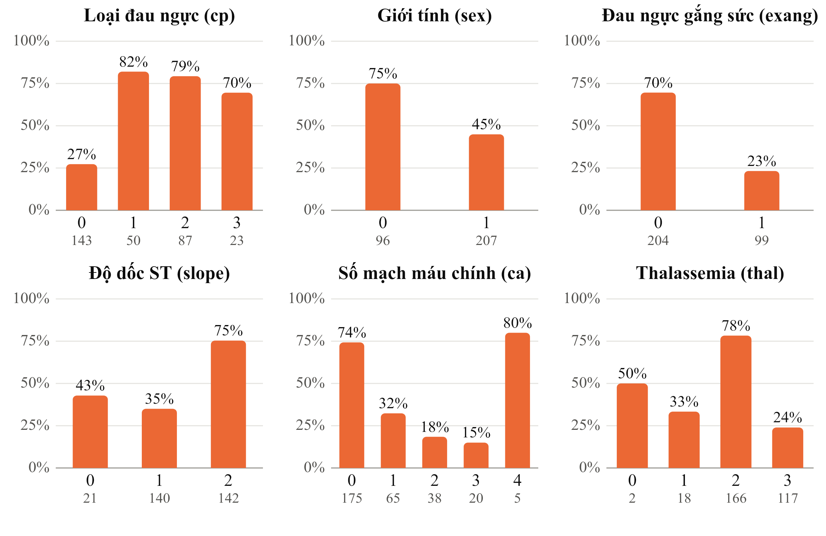
Hình 2.4. Tỷ lệ target = 1 theo từng mức của các biến phân loại (số dưới mỗi cột: số bệnh nhân)

2.5.5. Phân tích tương quan
Ma trận hệ số tương quan Pearson giữa các biến được trình bày ở Hình 2.5. Không có cặp đặc trưng đầu vào nào tương quan quá mạnh (|r| lớn nhất là 0,58 giữa oldpeak và slope), nên hiện tượng đa cộng tuyến không phải là vấn đề đáng kể.
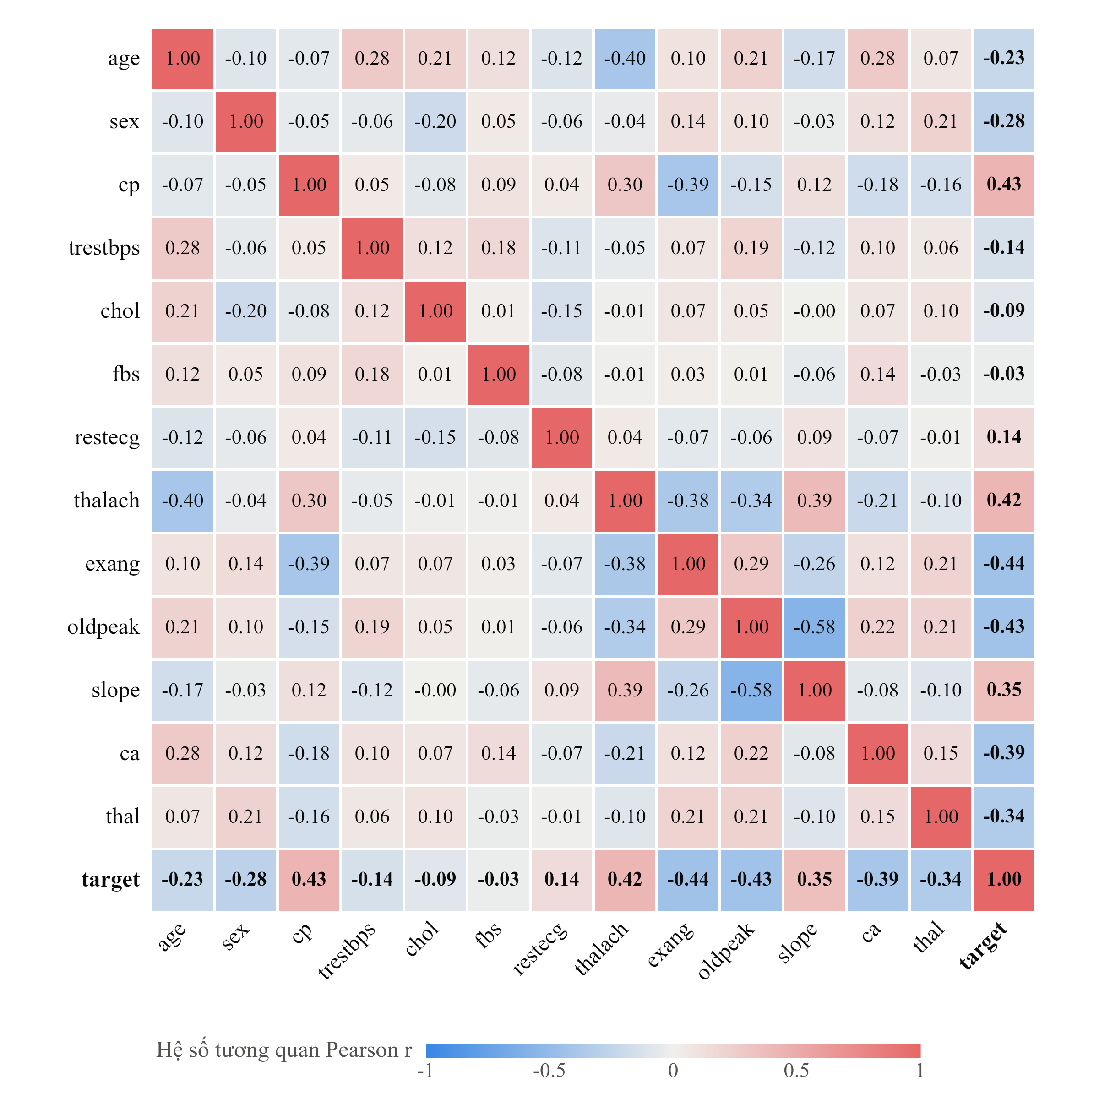
Hình 2.5. Ma trận hệ số tương quan Pearson giữa các biến
Hình 2.6 sắp xếp các đặc trưng theo mức độ tương quan với biến mục tiêu. Nhóm có tương quan mạnh nhất (|r| ≥ 0,34) gồm exang (-0,44), cp (0,43), oldpeak (-0,43), thalach (0,42), ca (-0,39), slope (0,35) và thal (-0,34); trong khi fbs (-0,03) và chol (-0,09) gần như không tương quan tuyến tính với nhãn. Cần lưu ý rằng hệ số Pearson chỉ đo quan hệ tuyến tính; các biến tương quan yếu vẫn có thể đóng góp thông qua quan hệ phi tuyến hoặc tương tác mà mạng ANN có khả năng học được.
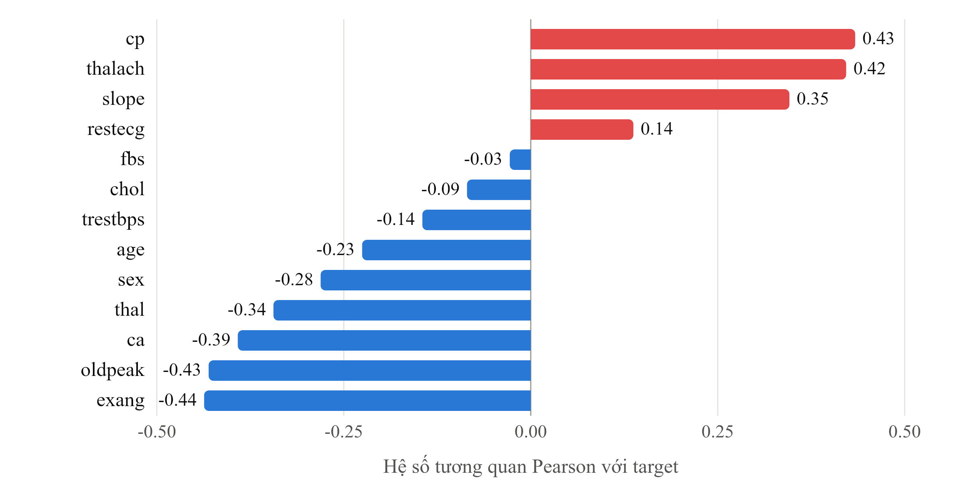
Hình 2.6. Hệ số tương quan Pearson của từng đặc trưng với biến mục tiêu

2.5.6. Nhận xét về chiều của nhãn
Phân tích khám phá cho thấy nhóm target = 1 có tuổi trung bình thấp hơn, nhịp tim tối đa cao hơn, oldpeak thấp hơn và tỷ lệ đau thắt ngực khi gắng sức thấp hơn nhóm target = 0. Các xu hướng này ngược với hiểu biết lâm sàng về bệnh mạch vành, vốn liên quan đến tuổi cao, đau ngực khi gắng sức và chênh xuống đoạn ST [7]. Điều này gợi ý rằng cách mã hóa nhãn trong phiên bản dữ liệu này có thể khác với bản gốc của UCI, nơi biến chẩn đoán bằng 0 biểu thị không có bệnh [8]. Báo cáo giữ nguyên quy ước của notebook (target = 1: có bệnh tim). Vấn đề này không ảnh hưởng đến cách mô hình học hay các chỉ số hiệu năng, nhưng cần được đối chiếu với nguồn gốc trước khi diễn giải kết quả theo hướng lâm sàng.

2.6. Bước 3 – Tách đặc trưng và nhãn
Ma trận đặc trưng X được lấy từ 13 cột đầu tiên, vectơ nhãn y là cột target. Phương thức .values chuyển dữ liệu từ DataFrame sang mảng NumPy để đưa vào scikit-learn và Keras. Kết quả là X có kích thước (303, 13) và y có kích thước (303,).
X = data.iloc[:,:13].values
y = data["target"].values

2.7. Bước 4 – Chia tập huấn luyện và tập kiểm tra
Dữ liệu được chia ngẫu nhiên theo tỷ lệ 70% huấn luyện – 30% kiểm tra bằng train_test_split. Tham số random_state = 0 cố định cách chia để kết quả có thể lặp lại. Kết quả thu được 212 mẫu huấn luyện (118 mẫu lớp 1, 94 mẫu lớp 0) và 91 mẫu kiểm tra (47 mẫu lớp 1, 44 mẫu lớp 0). Tập kiểm tra được giữ riêng và chỉ dùng một lần ở bước đánh giá cuối cùng.
X_train,X_test,y_train, y_test = train_test_split(X,y,test_size = 0.3 , random_state = 0 )

2.8. Bước 5 – Chuẩn hóa dữ liệu
Các đặc trưng có thang đo rất khác nhau (mục 2.5.3). Nếu không chuẩn hóa, những đặc trưng có giá trị lớn như chol sẽ chi phối tổng có trọng số ở lớp đầu tiên và làm quá trình tối ưu bằng gradient hội tụ chậm, kém ổn định [22]. Notebook dùng StandardScaler để đưa mỗi đặc trưng về trung bình 0 và độ lệch chuẩn 1:
 | $$x^{'} = \frac{x - μ}{s}$$ | (2.1)
trong đó μ và s là trung bình và độ lệch chuẩn của đặc trưng, chỉ được ước lượng trên tập huấn luyện (fit_transform), sau đó áp dụng cùng tham số cho tập kiểm tra (transform). Cách làm này tránh rò rỉ dữ liệu (data leakage), tức là thông tin của tập kiểm tra lọt vào quá trình huấn luyện và làm kết quả đánh giá lạc quan hơn thực tế [23].
from sklearn.preprocessing import StandardScaler
sc = StandardScaler()
X_train = sc.fit_transform(X_train)
X_test = sc.transform(X_test)

2.9. Bước 6 – Xây dựng mô hình ANN
Mô hình được xây dựng bằng API Sequential của Keras, gồm ba lớp Dense nối tiếp nhau. Kiến trúc được minh họa trong Hình 2.7 và tóm tắt trong Bảng 2.4.
classifier = Sequential()
classifier.add(Dense(activation = "relu", input_dim = 13,
units = 8, kernel_initializer = "uniform"))
classifier.add(Dense(activation = "relu", units = 14,
kernel_initializer = "uniform"))
classifier.add(Dense(activation = "sigmoid", units = 1,
kernel_initializer = "uniform"))
classifier.compile(optimizer = 'adam' , loss = 'binary_crossentropy',
metrics = ['accuracy'] )
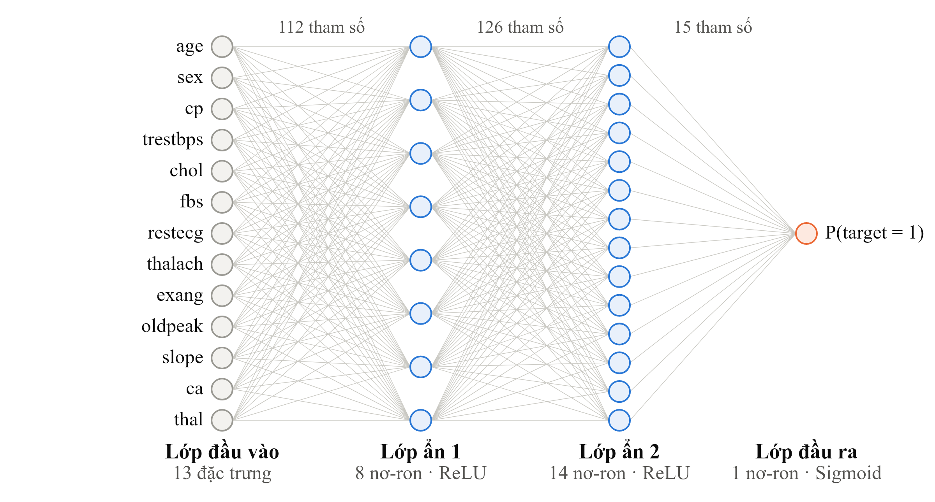
Hình 2.7. Kiến trúc mạng nơ-ron nhân tạo 13–8–14–1
Bảng 2.4. Cấu trúc các lớp và số tham số của mô hình
Lớp | Số nơ-ron | Hàm kích hoạt | Cách tính tham số | Số tham số
Đầu vào | 13 | — | — | 0
Ẩn 1 (Dense) | 8 | ReLU | 13 × 8 + 8 | 112
Ẩn 2 (Dense) | 14 | ReLU | 8 × 14 + 14 | 126
Đầu ra (Dense) | 1 | Sigmoid | 14 × 1 + 1 | 15
Tổng |  |  |  | 253

Giải thích các lựa chọn thiết kế:
- input_dim = 13: khớp với 13 đặc trưng đầu vào.
- Hai lớp ẩn 8 và 14 nơ-ron, hàm ReLU: tạo khả năng học quan hệ phi tuyến và tương tác giữa các đặc trưng [10, 11]. Với chỉ 253 tham số, mô hình đủ nhỏ để hạn chế quá khớp trên 212 mẫu huấn luyện.
- Lớp đầu ra 1 nơ-ron, hàm Sigmoid: cho xác suất P(target = 1 | x) trong khoảng (0, 1).
- kernel_initializer = "uniform": khởi tạo trọng số ngẫu nhiên theo phân phối đều trong khoảng [−0,05; 0,05] (mặc định của Keras), giúp phá vỡ tính đối xứng giữa các nơ-ron.
- optimizer = "adam", loss = "binary_crossentropy", metrics = ["accuracy"]: dùng thuật toán Adam (mục 1.2.5) tối ưu hàm BCE (công thức 1.4), theo dõi độ chính xác trong quá trình huấn luyện.
Cảnh báo UserWarning xuất hiện khi chạy ô lệnh này chỉ là khuyến nghị của Keras 3 về cách khai báo lớp đầu vào (nên dùng đối tượng Input(shape)), không ảnh hưởng đến kết quả.

2.10. Bước 7 – Huấn luyện mô hình
Mô hình được huấn luyện bằng phương thức fit với các siêu tham số trong Bảng 2.5. Với 212 mẫu và kích thước lô 8, mỗi epoch gồm ⌈212/8⌉ = 27 lần cập nhật tham số, tương ứng 2.700 lần cập nhật trong 100 epoch.
classifier.fit(X_train , y_train , batch_size = 8 ,epochs = 100 )
Bảng 2.5. Các siêu tham số huấn luyện
Siêu tham số | Giá trị | Ghi chú
Thuật toán tối ưu | Adam | η = 0,001; β₁ = 0,9; β₂ = 0,999 (mặc định Keras)
Hàm mất mát | Binary cross-entropy | Phù hợp với đầu ra sigmoid
Kích thước lô (batch_size) | 8 | 27 lô mỗi epoch
Số epoch | 100 | Không dùng dừng sớm (early stopping)
Khởi tạo trọng số | Uniform | Phân phối đều [−0,05; 0,05]
Tập kiểm định (validation) | Không sử dụng | Toàn bộ 212 mẫu dùng để huấn luyện

2.11. Bước 8 – Dự đoán và đánh giá
Mô hình đã huấn luyện được dùng để dự đoán xác suất cho 91 mẫu của tập kiểm tra. Xác suất lớn hơn ngưỡng 0,5 được gán nhãn 1 (có bệnh), ngược lại gán nhãn 0. Kết quả được so sánh với nhãn thật bằng ma trận nhầm lẫn của scikit-learn, sau đó tính độ chính xác từ các phần tử của ma trận.
y_pred = classifier.predict(X_test)
y_pred = (y_pred > 0.5)
cm = confusion_matrix(y_test,y_pred)
cm
accuracy = (cm[0][0]+cm[1][1])/(cm[0][1] + cm[1][0] +cm[0][0] +cm[1][1])
print(accuracy*100)
Ngoài accuracy được tính trong notebook, báo cáo tính bổ sung các chỉ số ở Bảng 1.1 từ chính ma trận nhầm lẫn đã lưu. Khoảng tin cậy 95% cho các tỷ lệ được ước lượng bằng phương pháp Wilson [24].

CHƯƠNG 3. KẾT QUẢ VÀ THẢO LUẬN

3.1. Quá trình huấn luyện
Hình 3.1 biểu diễn giá trị hàm mất mát và độ chính xác trên tập huấn luyện qua 100 epoch, được trích từ nhật ký huấn luyện lưu trong notebook. Bảng 3.1 tóm tắt các giá trị tại một số epoch tiêu biểu.
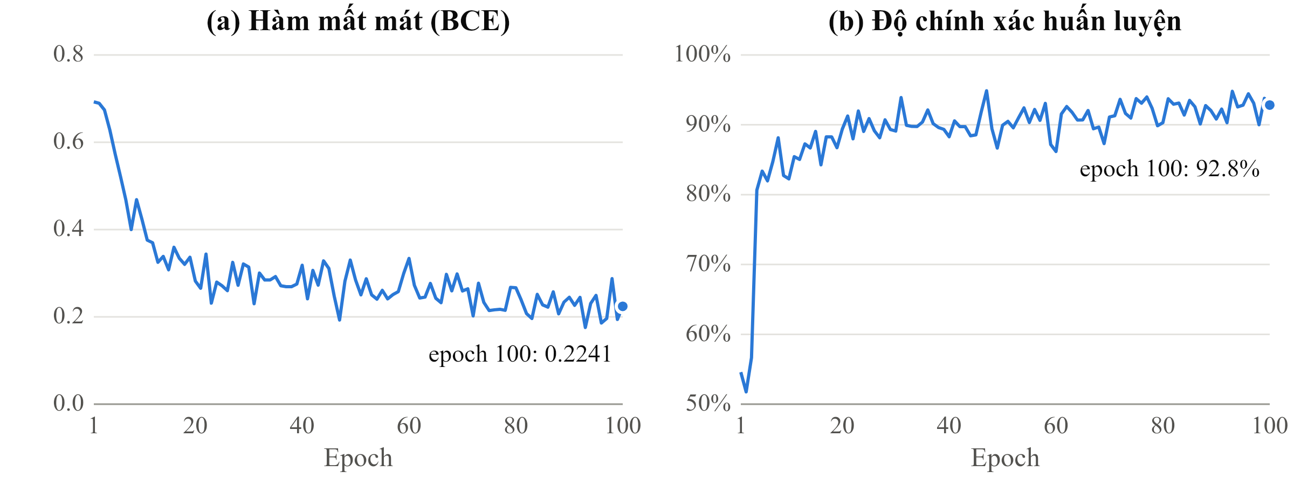
Hình 3.1. Hàm mất mát (a) và độ chính xác (b) trên tập huấn luyện qua 100 epoch
Bảng 3.1. Giá trị hàm mất mát và độ chính xác huấn luyện tại một số epoch
Epoch | Hàm mất mát (BCE) | Accuracy huấn luyện
1 | 0,6926 | 54,6%
5 | 0,5729 | 83,4%
10 | 0,4239 | 82,3%
20 | 0,2822 | 89,4%
50 | 0,2842 | 89,9%
80 | 0,2667 | 90,3%
100 | 0,2241 | 92,8%
Nguồn: nhật ký huấn luyện (output của model.fit) lưu trong notebook. Giá trị Keras báo cáo là trung bình trên các lô trong epoch.
Có thể chia quá trình huấn luyện thành ba giai đoạn:
- Khởi đầu (epoch 1–3): hàm mất mát xấp xỉ 0,693 ≈ ln 2, đúng với giá trị kỳ vọng khi mô hình dự đoán xác suất 0,5 cho mọi mẫu; độ chính xác chỉ khoảng 55%, tương đương đoán theo lớp đa số. Điều này phù hợp với khởi tạo trọng số rất nhỏ trong khoảng [−0,05; 0,05].
- Học nhanh (epoch 4–20): hàm mất mát giảm mạnh xuống khoảng 0,28 và độ chính xác tăng lên khoảng 89%; mô hình đã nắm được phần lớn quy luật trong dữ liệu.
- Ổn định (epoch 20–100): hàm mất mát giảm chậm và dao động quanh 0,2–0,3; giá trị nhỏ nhất 0,1757 đạt tại epoch 93. Độ chính xác trung bình 10 epoch cuối là 92,7% (dao động 90,0%–94,8%). Dao động giữa các epoch là đặc trưng của huấn luyện mini-batch với lô nhỏ (8 mẫu).
Do không có tập kiểm định trong quá trình huấn luyện, đồ thị chỉ phản ánh mức độ khớp với dữ liệu huấn luyện, chưa cho biết thời điểm mô hình bắt đầu quá khớp. Vấn đề này được phân tích ở mục 3.4.3.

3.2. Ma trận nhầm lẫn
Kết quả dự đoán trên 91 mẫu của tập kiểm tra được trình bày ở Hình 3.2. Mô hình dự đoán đúng 80/91 mẫu, gồm 43 ca có bệnh (TP) và 37 ca không bệnh (TN). Trong 11 trường hợp sai, có 7 ca dương tính giả (FP) và 4 ca âm tính giả (FN). Số FN thấp hơn FP, nghĩa là mô hình có xu hướng thiên về phát hiện bệnh; đây là đặc tính mong muốn trong bài toán sàng lọc.
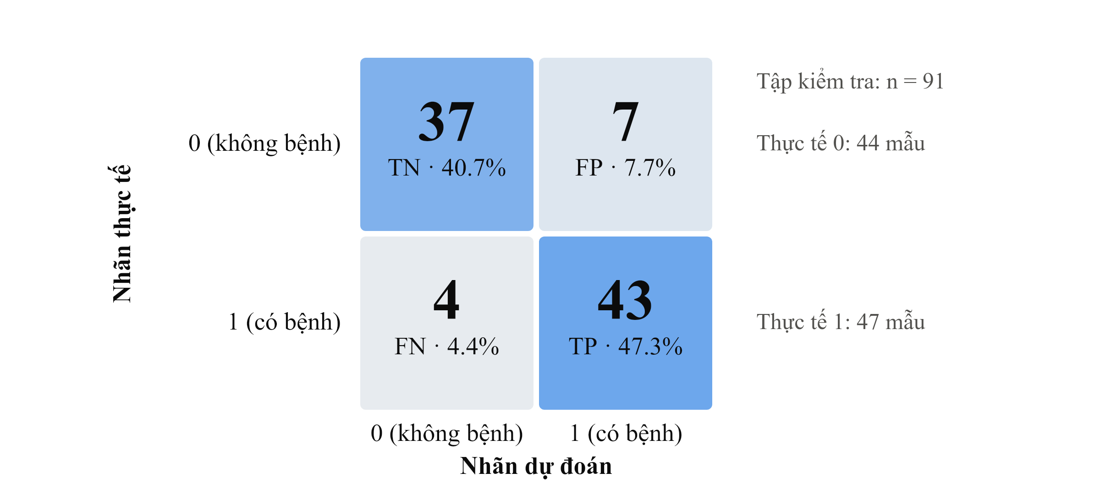
Hình 3.2. Ma trận nhầm lẫn trên tập kiểm tra (n = 91)

3.3. Các chỉ số đánh giá
Bảng 3.2 và Hình 3.3 tổng hợp các chỉ số đánh giá tính từ ma trận nhầm lẫn.
Bảng 3.2. Kết quả đánh giá mô hình ANN trên tập kiểm tra
Chỉ số | Giá trị | KTC 95% (Wilson) | Diễn giải
Accuracy | 87,91% | 79,6% – 93,1% | 80/91 mẫu dự đoán đúng
Precision (PPV) | 86,00% | — | 43/50 ca dự đoán có bệnh là đúng
Recall (Sensitivity) | 91,49% | 80,1% – 96,6% | Phát hiện 43/47 ca có bệnh
Specificity | 84,09% | 70,6% – 92,1% | Nhận diện đúng 37/44 ca không bệnh
NPV | 90,24% | — | 37/41 ca dự đoán không bệnh là đúng
F1-score | 0,8866 | — | Cân bằng giữa Precision và Recall
Balanced accuracy | 87,79% | — | Trung bình độ nhạy và độ đặc hiệu
MCC | 0,7591 | — | Tương quan mạnh giữa dự đoán và thực tế
KTC: khoảng tin cậy. Khoảng tin cậy chỉ tính cho các tỷ lệ có mẫu số cố định theo nhãn thật hoặc toàn bộ tập kiểm tra.
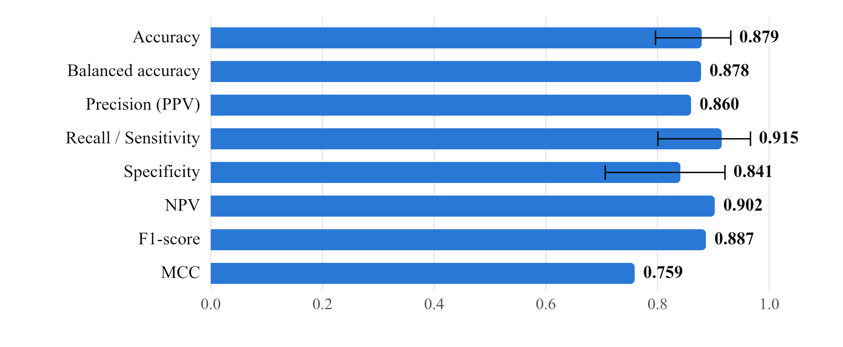
Hình 3.3. Các chỉ số đánh giá mô hình trên tập kiểm tra (thanh lỗi: khoảng tin cậy 95%)
Mô hình đạt độ chính xác 87,91%, khớp với kết quả 87.91208791208791 in ra ở ô cuối của notebook. Độ nhạy 91,5% cao hơn độ đặc hiệu 84,1%, phù hợp với nhận xét ở mục 3.2. F1-score 0,887 và MCC 0,759 cho thấy mô hình dự đoán tốt và cân bằng trên cả hai lớp, không chỉ thiên về một lớp.

3.4. Thảo luận

3.4.1. So sánh với mô hình cơ sở và các nghiên cứu khác
Một mô hình cơ sở đơn giản luôn dự đoán lớp chiếm đa số (lớp 1) sẽ đạt accuracy 51,6% trên tập kiểm tra này. Mô hình ANN vượt mô hình cơ sở khoảng 36,3 điểm phần trăm, và cận dưới của khoảng tin cậy 95% (79,6%) vẫn cao hơn đáng kể so với mức cơ sở. Như vậy, mô hình thực sự học được thông tin có ích từ các đặc trưng.
Kết quả này nằm trong khoảng hiệu năng thường được báo cáo trên bộ dữ liệu Cleveland. Chẳng hạn, Mohan và cộng sự đạt độ chính xác 88,7% với mô hình lai giữa rừng ngẫu nhiên và mô hình tuyến tính [5]; phân tích tổng hợp của Krittanawong và cộng sự cũng cho thấy các mô hình học máy đạt khả năng phân biệt tốt trong dự đoán bệnh tim mạch [4]. Tuy nhiên, việc so sánh trực tiếp cần thận trọng do khác biệt về cách chia dữ liệu, tiền xử lý và phiên bản dữ liệu.

3.4.2. Ý nghĩa đối với bài toán sàng lọc
Với 4 ca âm tính giả trên 47 người có bệnh, mô hình bỏ sót khoảng 8,5% số ca bệnh. Trong ứng dụng sàng lọc, có thể giảm ngưỡng phân loại xuống dưới 0,5 để tăng độ nhạy, đổi lại số ca dương tính giả sẽ tăng. Ngưỡng tối ưu nên được lựa chọn dựa trên chi phí tương đối của hai loại sai lầm, kết hợp với phân tích đường cong ROC. Notebook hiện chưa lưu xác suất dự đoán nên chưa thể vẽ đường cong ROC hay tính AUC.

3.4.3. Khoảng cách giữa tập huấn luyện và tập kiểm tra
Độ chính xác trung bình 10 epoch cuối trên tập huấn luyện (92,7%) cao hơn trên tập kiểm tra (87,9%) khoảng 4,8 điểm phần trăm. Đây là dấu hiệu quá khớp ở mức nhẹ, có thể chấp nhận được với một mô hình nhỏ. Mặt khác, với chỉ 91 mẫu kiểm tra, khoảng tin cậy 95% của accuracy khá rộng (79,6% – 93,1%), nên mức chênh này cũng chịu ảnh hưởng đáng kể của biến động ngẫu nhiên do cách chia dữ liệu.

3.5. Hạn chế và hướng cải thiện
Bên cạnh kết quả khả quan, quy trình hiện tại còn một số hạn chế về phương pháp. Các hạn chế này và hướng khắc phục tương ứng được tổng hợp trong Bảng 3.3, tham chiếu các khuyến nghị về báo cáo mô hình dự đoán trong y tế [25].
Bảng 3.3. Các hạn chế của mô hình và hướng cải thiện
Hạn chế | Ảnh hưởng | Hướng cải thiện
Chỉ đánh giá trên một lần chia train/test | Kết quả phụ thuộc cách chia; KTC rộng | Kiểm định chéo k-fold phân tầng [26]
Không có tập kiểm định, không dừng sớm | Không phát hiện được thời điểm quá khớp | Dùng validation_split và EarlyStopping
Không cố định seed của TensorFlow | Mỗi lần chạy cho kết quả khác nhau | Đặt tf.random.set_seed và báo cáo trung bình nhiều lần chạy
Biến phân loại (cp, restecg, slope, thal) được xem như biến số | Áp đặt thứ tự không có thật giữa các mức | Mã hóa one-hot cho các biến định danh
Chưa chia phân tầng (stratify) | Tỷ lệ lớp ở hai tập có thể lệch | train_test_split(…, stratify=y)
Chưa tinh chỉnh siêu tham số và chưa chính quy hóa | Chưa chắc là cấu hình tốt nhất | Tìm kiếm lưới/ngẫu nhiên; Dropout [27], L2
Chỉ đánh giá ở ngưỡng 0,5; chưa có ROC/AUC | Chưa đánh giá đầy đủ khả năng phân biệt | Lưu xác suất, vẽ ROC, chọn ngưỡng theo mục tiêu
Dữ liệu nhỏ, một trung tâm; nghi vấn mã hóa nhãn | Hạn chế khả năng khái quát và diễn giải | Đối chiếu dữ liệu gốc; kiểm định trên dữ liệu ngoài
Mô hình hộp đen | Khó giải thích cho bác sĩ | Giải thích bằng SHAP [28]; so sánh với hồi quy logistic

KẾT LUẬN VÀ KIẾN NGHỊ

1. Kết luận
Bài tập hết môn đã xây dựng hoàn chỉnh quy trình giải bài toán dự đoán bệnh tim bằng mạng nơ-ron nhân tạo, từ khám phá dữ liệu, tiền xử lý, xây dựng và huấn luyện mô hình đến đánh giá kết quả. Các kết quả chính gồm:
- Bộ dữ liệu gồm 303 bệnh nhân, 13 đặc trưng, không có giá trị thiếu và có hai lớp tương đối cân bằng (54,5% / 45,5%). Các đặc trưng liên quan mạnh nhất với nhãn là exang, cp, oldpeak, thalach, ca, slope và thal.
- Mô hình ANN kiến trúc 13–8–14–1 (253 tham số), dùng ReLU ở các lớp ẩn, Sigmoid ở lớp đầu ra, tối ưu bằng Adam với hàm mất mát binary cross-entropy, hội tụ sau khoảng 20 epoch.
- Trên tập kiểm tra độc lập 91 mẫu, mô hình đạt accuracy 87,91% (KTC 95%: 79,6% – 93,1%), độ nhạy 91,49%, độ đặc hiệu 84,09%, F1-score 0,887 và MCC 0,759. Kết quả này vượt xa mô hình cơ sở (51,6%) và tương đương các nghiên cứu khác trên cùng bộ dữ liệu.
Qua bài tập, các kiến thức cốt lõi của học phần Học sâu (nơ-ron nhân tạo, hàm kích hoạt, hàm mất mát, lan truyền ngược, thuật toán tối ưu Adam và đánh giá mô hình) đã được vận dụng vào một bài toán thực tế trong lĩnh vực y tế.

2. Kiến nghị và hướng phát triển
- Áp dụng kiểm định chéo k-fold phân tầng và cố định seed để có ước lượng hiệu năng ổn định, kèm khoảng tin cậy.
- Cải tiến tiền xử lý: mã hóa one-hot cho biến định danh, xử lý các giá trị bất thường của ca và thal, loại bản ghi trùng lặp.
- Bổ sung tập kiểm định, EarlyStopping, Dropout và tinh chỉnh siêu tham số (số lớp, số nơ-ron, tốc độ học, kích thước lô).
- Đánh giá bằng đường cong ROC/AUC, lựa chọn ngưỡng phân loại phù hợp với mục tiêu sàng lọc, và so sánh với các mô hình như hồi quy logistic, rừng ngẫu nhiên.
- Tăng khả năng giải thích bằng SHAP và kiểm định mô hình trên dữ liệu từ cơ sở y tế khác trước khi xem xét ứng dụng thực tế.

TÀI LIỆU THAM KHẢO
1. World Health Organization. Cardiovascular diseases (CVDs) [Internet]. Geneva: World Health Organization; 2021 Jun 11 [cited 2026 Oct 23]. Available from: https://www.who.int/news-room/fact-sheets/detail/cardiovascular-diseases-(cvds)
2. Roth GA, Mensah GA, Johnson CO, Addolorato G, Ammirati E, Baddour LM, et al. Global burden of cardiovascular diseases and risk factors, 1990–2019: update from the GBD 2019 study. J Am Coll Cardiol. 2020;76(25):2982–3021.
3. Topol EJ. High-performance medicine: the convergence of human and artificial intelligence. Nat Med. 2019;25(1):44–56.
4. Krittanawong C, Virk HUH, Bangalore S, Wang Z, Johnson KW, Pinotti R, et al. Machine learning prediction in cardiovascular diseases: a meta-analysis. Sci Rep. 2020;10(1):16057.
5. Mohan S, Thirumalai C, Srivastava G. Effective heart disease prediction using hybrid machine learning techniques. IEEE Access. 2019;7:81542–54.
6. LeCun Y, Bengio Y, Hinton G. Deep learning. Nature. 2015;521(7553):436–44.
7. Detrano R, Janosi A, Steinbrunn W, Pfisterer M, Schmid JJ, Sandhu S, et al. International application of a new probability algorithm for the diagnosis of coronary artery disease. Am J Cardiol. 1989;64(5):304–10.
8. Janosi A, Steinbrunn W, Pfisterer M, Detrano R. Heart disease [dataset]. UCI Machine Learning Repository; 1988 [cited 2026 Oct 23]. Available from: https://doi.org/10.24432/C52P4X
9. Goodfellow I, Bengio Y, Courville A. Deep learning. Cambridge (MA): MIT Press; 2016.
10. Hornik K, Stinchcombe M, White H. Multilayer feedforward networks are universal approximators. Neural Netw. 1989;2(5):359–66.
11. Nair V, Hinton GE. Rectified linear units improve restricted Boltzmann machines. In: Proceedings of the 27th International Conference on Machine Learning (ICML-10); 2010 Jun 21–24; Haifa, Israel. Madison (WI): Omnipress; 2010. p. 807–14.
12. Rumelhart DE, Hinton GE, Williams RJ. Learning representations by back-propagating errors. Nature. 1986;323(6088):533–6.
13. Kingma DP, Ba J. Adam: a method for stochastic optimization [Preprint]. arXiv:1412.6980. 2014 [cited 2026 Oct 23]. Available from: https://arxiv.org/abs/1412.6980
14. Chollet F, et al. Keras [Internet]. 2015 [cited 2026 Oct 23]. Available from: https://keras.io
15. Sokolova M, Lapalme G. A systematic analysis of performance measures for classification tasks. Inf Process Manag. 2009;45(4):427–37.
16. Chicco D, Jurman G. The advantages of the Matthews correlation coefficient (MCC) over F1 score and accuracy in binary classification evaluation. BMC Genomics. 2020;21(1):6.
17. McKinney W. Data structures for statistical computing in Python. In: van der Walt S, Millman J, editors. Proceedings of the 9th Python in Science Conference; 2010 Jun 28–Jul 3; Austin, TX. 2010. p. 56–61.
18. Harris CR, Millman KJ, van der Walt SJ, Gommers R, Virtanen P, Cournapeau D, et al. Array programming with NumPy. Nature. 2020;585(7825):357–62.
19. Pedregosa F, Varoquaux G, Gramfort A, Michel V, Thirion B, Grisel O, et al. Scikit-learn: machine learning in Python. J Mach Learn Res. 2011;12:2825–30.
20. Abadi M, Agarwal A, Barham P, Brevdo E, Chen Z, Citro C, et al. TensorFlow: large-scale machine learning on heterogeneous distributed systems [Preprint]. arXiv:1603.04467. 2016 [cited 2026 Oct 23]. Available from: https://arxiv.org/abs/1603.04467
21. Hunter JD. Matplotlib: a 2D graphics environment. Comput Sci Eng. 2007;9(3):90–5.
22. Glorot X, Bengio Y. Understanding the difficulty of training deep feedforward neural networks. In: Proceedings of the Thirteenth International Conference on Artificial Intelligence and Statistics; 2010 May 13–15; Sardinia, Italy. PMLR; 2010. p. 249–56.
23. Kaufman S, Rosset S, Perlich C, Stitelman O. Leakage in data mining: formulation, detection, and avoidance. ACM Trans Knowl Discov Data. 2012;6(4):15.
24. Wilson EB. Probable inference, the law of succession, and statistical inference. J Am Stat Assoc. 1927;22(158):209–12.
25. Collins GS, Reitsma JB, Altman DG, Moons KGM. Transparent reporting of a multivariable prediction model for individual prognosis or diagnosis (TRIPOD): the TRIPOD statement. BMJ. 2015;350:g7594.
26. Kohavi R. A study of cross-validation and bootstrap for accuracy estimation and model selection. In: Proceedings of the 14th International Joint Conference on Artificial Intelligence; 1995 Aug 20–25; Montreal, Canada. San Francisco: Morgan Kaufmann; 1995. p. 1137–43.
27. Srivastava N, Hinton G, Krizhevsky A, Sutskever I, Salakhutdinov R. Dropout: a simple way to prevent neural networks from overfitting. J Mach Learn Res. 2014;15(1):1929–58.
28. Lundberg SM, Lee SI. A unified approach to interpreting model predictions. In: Advances in Neural Information Processing Systems 30 (NIPS 2017); 2017 Dec 4–9; Long Beach, CA. Red Hook (NY): Curran Associates; 2017. p. 4765–74.

PHỤ LỤC. MÃ NGUỒN ĐẦY ĐỦ
Phụ lục trình bày toàn bộ mã nguồn của notebook baihetmon/Heart_Disease_Prediction_using_ANN.ipynb theo thứ tự các ô lệnh. Bộ dữ liệu đi kèm là tệp baihetmon/Dataset--Heart-Disease-Prediction-using-ANN.csv.
Ô lệnh 1
import tensorflow as tf
import pandas as pd
import numpy as np
import matplotlib.pyplot as plt
import keras
from keras.models import Sequential
from keras.layers import Dense
from sklearn.metrics import confusion_matrix
from sklearn.model_selection import train_test_split
Ô lệnh 2
data = pd.read_csv('/content/Dataset--Heart-Disease-Prediction-using-ANN.csv')
data.head()
Ô lệnh 3
data.describe()
Ô lệnh 4
data.isnull().any()
Ô lệnh 5
X = data.iloc[:,:13].values
y = data["target"].values
Ô lệnh 6
X_train,X_test,y_train, y_test = train_test_split(X,y,test_size = 0.3 , random_state = 0 )
Ô lệnh 7
from sklearn.preprocessing import StandardScaler
sc = StandardScaler()
X_train = sc.fit_transform(X_train)
X_test = sc.transform(X_test)
Ô lệnh 8
classifier = Sequential()
classifier.add(Dense(activation = "relu", input_dim = 13,
units = 8, kernel_initializer = "uniform"))
classifier.add(Dense(activation = "relu", units = 14,
kernel_initializer = "uniform"))
classifier.add(Dense(activation = "sigmoid", units = 1,
kernel_initializer = "uniform"))
classifier.compile(optimizer = 'adam' , loss = 'binary_crossentropy',
metrics = ['accuracy'] )
Ô lệnh 9
classifier.fit(X_train , y_train , batch_size = 8 ,epochs = 100 )
Ô lệnh 10
y_pred = classifier.predict(X_test)
y_pred = (y_pred > 0.5)
Ô lệnh 11
cm = confusion_matrix(y_test,y_pred)
cm
Ô lệnh 12
accuracy = (cm[0][0]+cm[1][1])/(cm[0][1] + cm[1][0] +cm[0][0] +cm[1][1])
print(accuracy*100)

